Операционные системы

Анализ файловой структуры UNIX. Команды для работы с файлами и каталогами

**Оушен Мухаммад Ламин**

13 марта 2025

Российский университет дружбы народов, Москва, Россия

1/15



Цели и задачи работы

Цель лабораторной работы

Ознакомление с файловой системой Linux, её структурой, именами и содержанием каталогов. Приобретение практических навыков по применению команд для работы с файлами и каталогами, по управлению процессами, по проверке использования диска и обслуживанию файловой системы.

2/15

Задачи лабораторной работы

1 Выполнить приимеры

2 Выполнить дествия по работе с каталогами и файлами

3 Выполнить действия с правами доступа

4 Получить дополнительные сведения при помощи справки по командам.

3/15



Процесс выполнения лабораторной работы

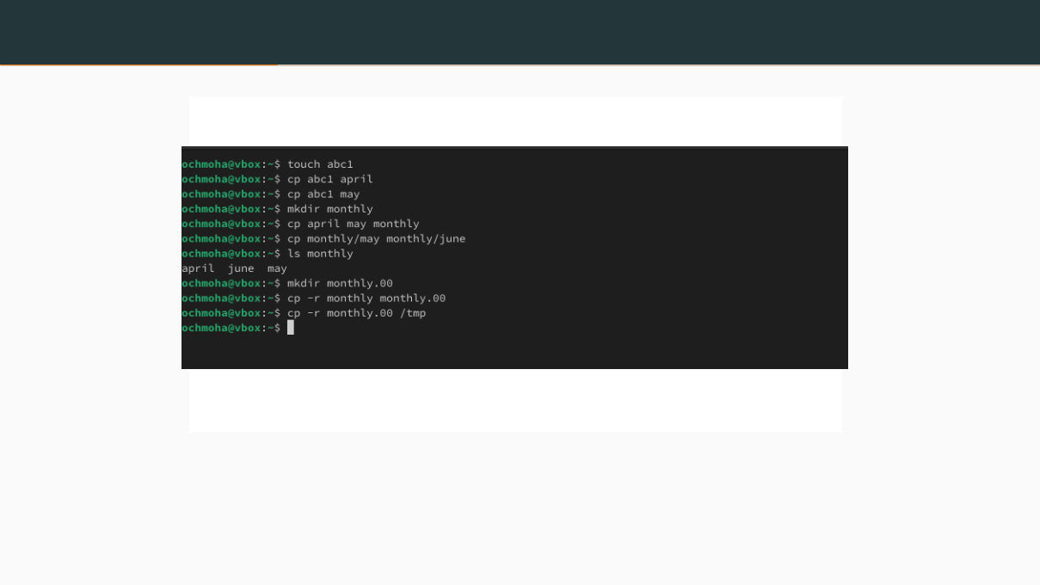Выполнение примеров

Рис. 1: Выполнение примеров

4/15

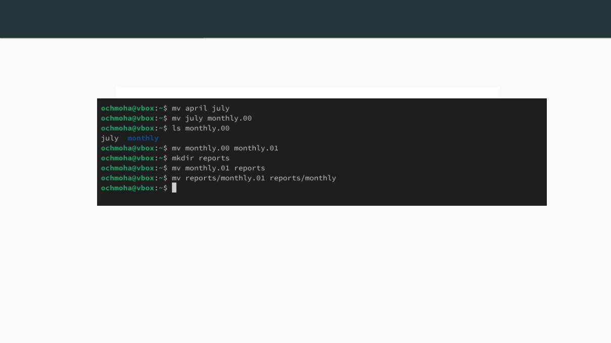Выполнение примеров

Рис. 2: Выполнение примеров

5/15

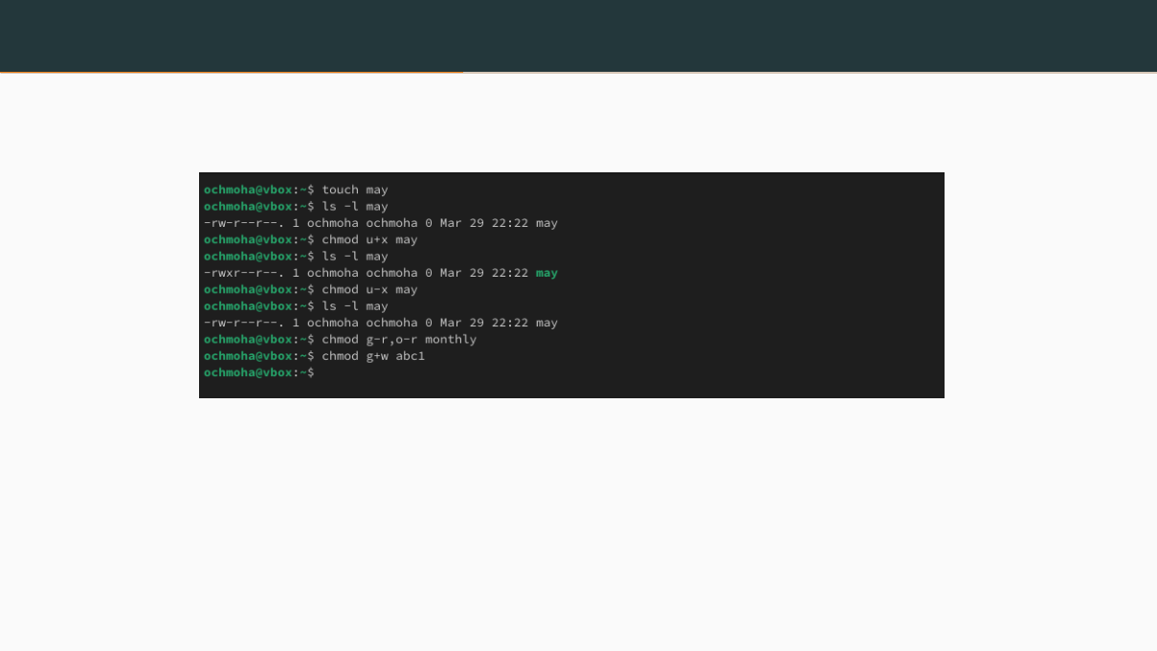Выполнение примеров

Рис. 3: Выполнение примеров

6/15

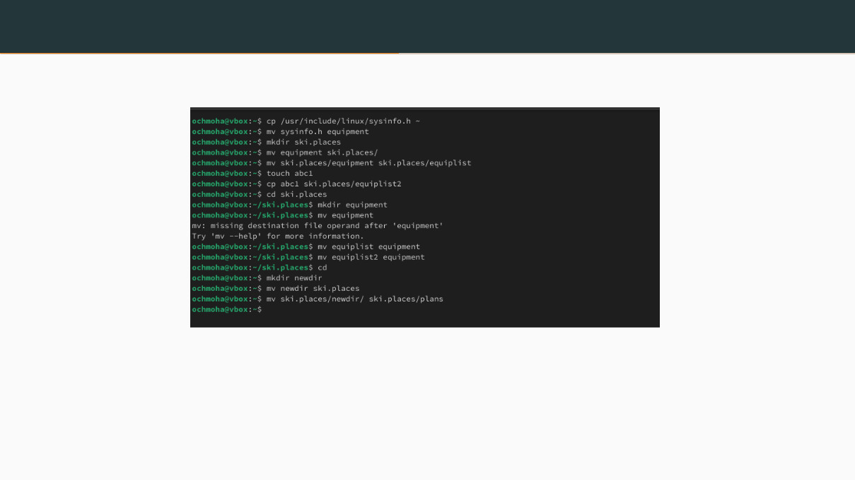Создание директорий и копирование файлов

Рис. 4: Работа с каталогами

7/15

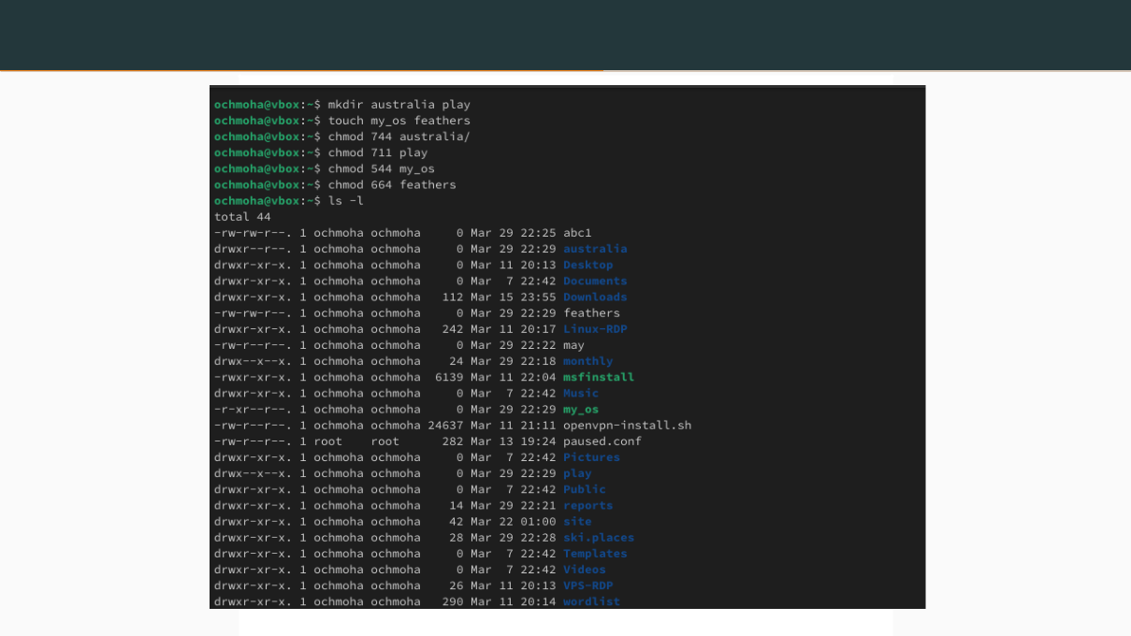Работа с командой chmod

8/15

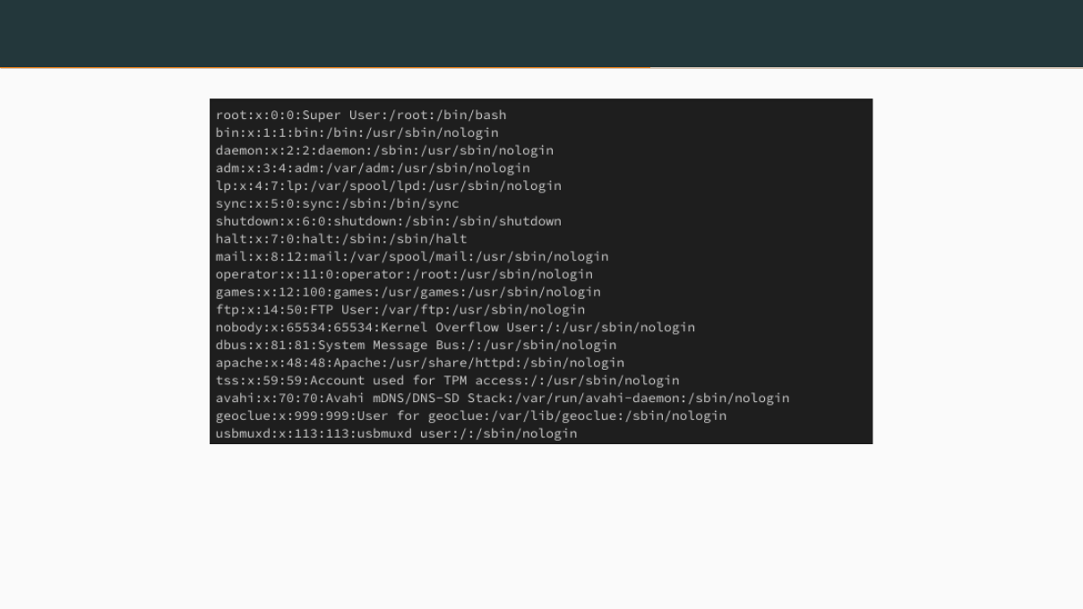Файл /etc/passwd

Рис. 6: Файл /etc/passwd

9/15

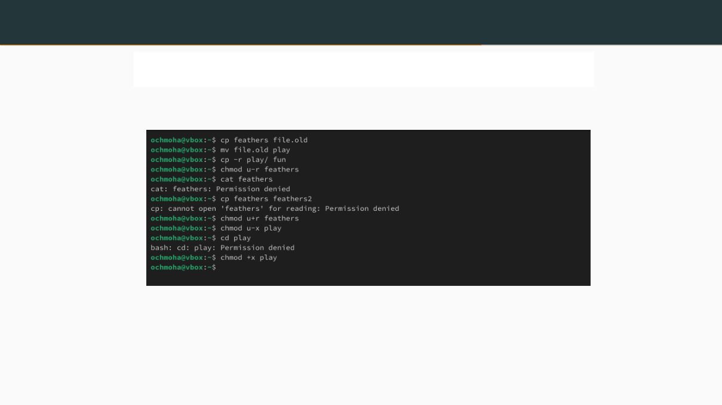Работа с файлами и правами доступа

Рис. 7: Работа с файлами и правами доступа

10/15

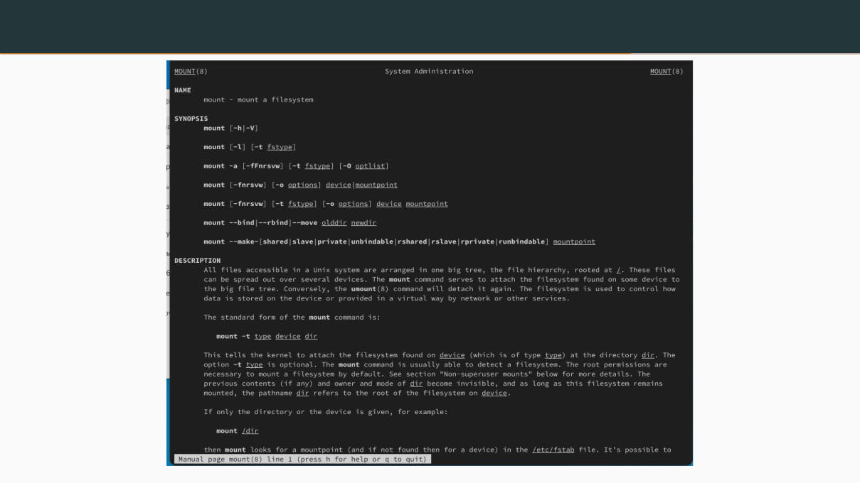Справка по командам

11/15

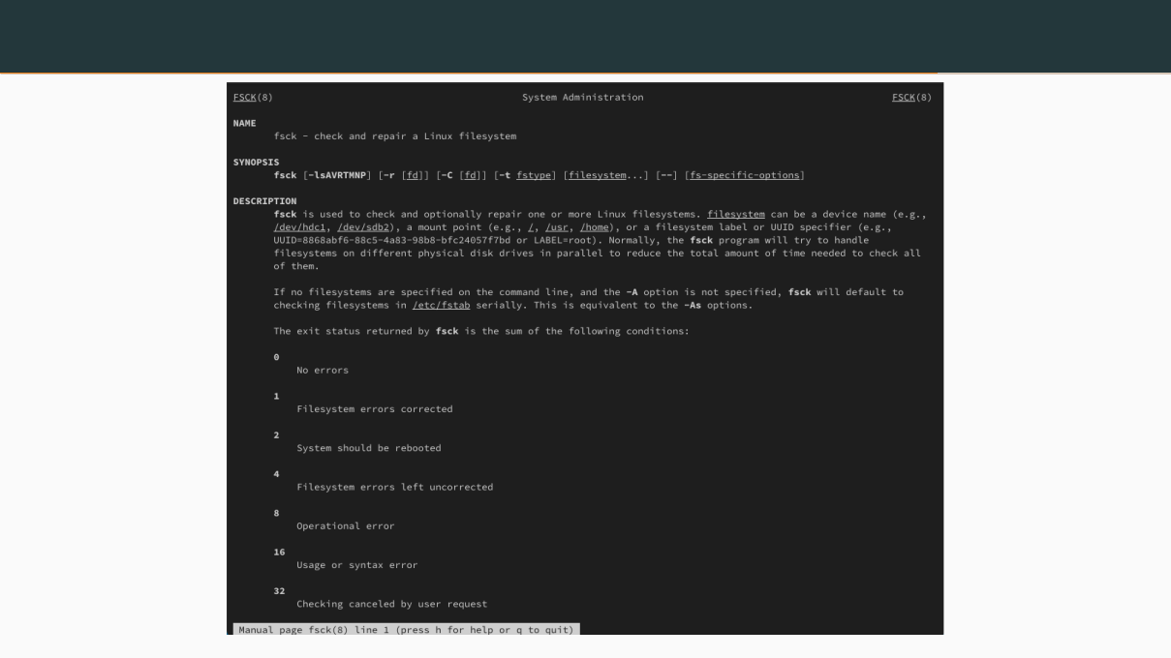Справка по командам

12/15

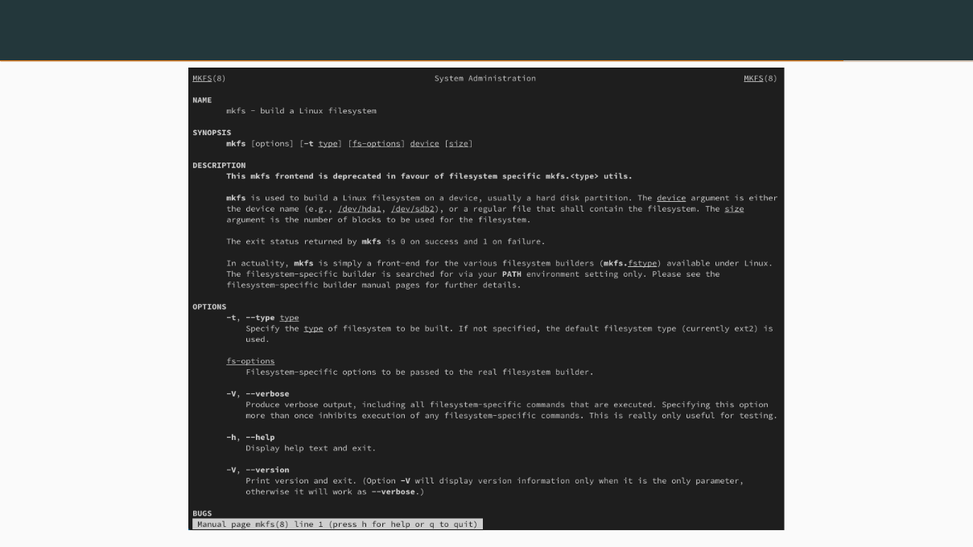Справка по командам

13/15

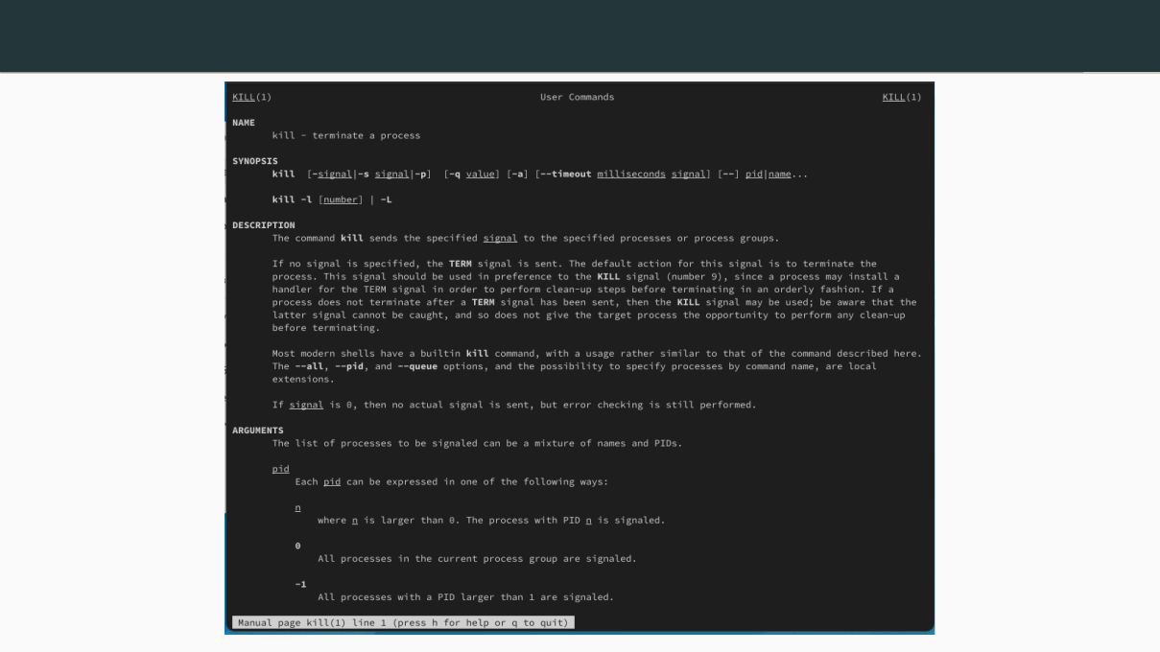Справка по командам

14/15



Выводы по проделанной работе

Вывод

* ходе данной работы мы ознакомились с файловой системой Linux, её структурой, именами и содержанием каталогов. Научились совершать базовые операции с файлами, управлять правами их доступа для пользователя и групп. Ознакомились с Анализом файловой системы. А также получили базовые навыки по проверке использования диска и обслуживанию файловой системы.

15/15